Fachhochschule Hannover
Fachbereich Elektrotechnik
Vorlesung „Lichttechnik“
Dozent: Prof. Dr.-Ing. Hartmut Kopp

Beleuchtungsanalyse- und planung
R3974 & R3978

Semesteraufgabe
im Fach „Lichttechnik“
an der FH Hannover im WS 2007/2008

Copyright 2007-2015 Rolf Hemmerling
Licensed under the Apache License, Version 2.0

Autor:
Rolf Hemmerling, Matr.-Nr. 916657

Hannover, den 2007-12-20

Inhaltsverzeichnis
1 Einleitung 5
2 Quantitative Beleuchtungsanalyse und Beleuchtungsplanung von Raum 3974 5
2.1 Ist-Analyse 5
2.1.1 Bestimmung der Raumgeometrie und Reflexionsfaktoren 5
2.1.2 Analyse der Raumnutzung 5
2.1.3. Ist-Beleuchtung 7
2.2 Quantitative Nachplanung 8
2.2.1 Realitätsgetreue Nachplanung 8
2.2.1 Simulation mit nichtreflektierenden schwarzen Wände 8
2.3 Überprüfung der Nachplanung durch Nachmessung 8
2.4 Qualitative Neuplanung 9
2.4.1 Überlegungen zum Vorgehen 9
2.4.2 Die widersprüchlichen Anforderungen bei Kombination von Bildschirmarbeit mit anderen Arbeiten 9
2.4.3 Vermeidung von Direkblendung 9
2.4.4 Neuplanungs-Konzept „Zonenbeleuchtung“ 10
3 Ergebnisse 10
3.1 Nachmessung und realitätsgetreue Nachplanung 10
3.2 Simulation mit nichtreflektierenden schwarzen Wänden 11
3.3 Neuplanung 11
4 Qualitative Beleuchtungsanalyse von Raum 3978 11
5 Schluß 12
6 Quellen 12
6.1 Literatur 12
6.1 Online 13
[DIA] 13
Beleuchtungsplanungs-Software „DIALux“, Version 4.4, © 2007. Hersteller: DIAL GmbH, „http://www.dial.de/“ 13
[IED] 13
„http://ied4.fh-hannover.de/“ 13
6.2 Zugrundeliegende Normen 13
7 Bilder und Daten 13
7.1 Daten auf der Begleit-CD 13
[TAB] 13
Tabellenkalkulations-Datei “r3974_projektdaten.xls” 13
7.2 Bilder 14

1 Einleitung
Im Rahmen des Fachs „Lichttechnik“ an der Fachhochschule Hannover sollte im WS 2007 / 2008 eine Beleuchtungsplanung für den vom Fachgebiet „Industrieelektronik“ [IED] der Fakultät I ( Elektrotechnik ) genutztem.Diplomanden-Raum 3974 der Fachhochschule Hannover am Standort “Ricklinger Stadtweg” durchgeführt werden.

Als Exkurs sollte zusätzlich die Beleuchtung im Raum 3978 beurteilt werden, in dem die Vorlesung “Lichttechnik” im WS 2007 / 2008 stattfand sowie der Vortrag der Ergebnisse dieser Semesteraufgabe durchgeführt wird.

2 Quantitative Beleuchtungsanalyse und Beleuchtungsplanung von Raum 3974
Die Beleuchtungsplanung wird in 4 Schritten durchgeführt, die in den folgenden 4 Abschnitten erläutert werden.

2.1 Ist-Analyse

2.1.1 Bestimmung der Raumgeometrie und Reflexionsfaktoren
Mit Hilfe eines Laser-Entfernungsmessers “Bosch PLR30” [PLR] und eines Zollstocks wurden die Abmessungen des Raums sowie die Abmessungen und Position der Fenster und Türen, der Leuchten sowie der Möbel bestimmt.

Für die Raumwände und wichtigsten Möbeloberflächen wurden die Reflektionsfaktoren ermittelt und dokumentiert [TAB]. Dazu wurde bei Tageslicht ohne künstliche Beleuchtung mit einem Leuchtdichtemesser [LEU] im Abstand von 20 cm zunächst die von der Oberfläche absolute senkrecht reflektierte Leuchtdichte L_{vis} ( Einheit cd /m² ) gemessen. Bei einer zweiten Messung wurde ein “weißes” A4-Blatt Papier auf die Oberfläche gelegt. Das Verhältnis der beiden Leuchtdichten L_{vis, Objekt} / L_{vos.weiß} ist der Reflexionsfaktor ρ der Oberfläche.

2.1.2 Analyse der Raumnutzung
Der Raum 3974 hat in den über 40 Jahren seit Erbauung des Gebäudes eine mehrfach wechselnde Nutzung erfahren, u.a. als Physik-Labor, Industrieelektronik-Labor, Lichttechnik-Labor ( früher zeitweise mit installierter Ulbricht-Kugel ) und Diplomandenraum. Dabei gab es häufig zwei oder gar mehr verschiedene Nutzungen gleichzeitig.

Als Besonderheit ist ein abgetrenntes Büro zu erwähnen, das nur über den Raum 3974 betreten werden kann. Der verbleibende Raum außerhalb des Büros war längere Zeit bis vor ca. 15 Jahren durch eine Zwischenwand in zwei Bereiche aufgeteilt.

2.1.2.1 Stakeholder
Es wurden folgende Stakeholder, also Personen und Institutionen die von der gegenwärtigen Beleuchtungssituation betroffen sind bzw. bei einer Realisierung einer Beleuchtungsneuplanung betroffen wären, ermittelt, die hier in der Reihenfolge (subjektiv bestimmter) hoher zu sinkender Wichtigkeit aufgeführt sind:

# | Stakeholder | Wesentliches Interesse
L | Der den Raum betreuende Laboringenieur | Angenehme Arbeitsbedingungen. Daß alles so ist, wie er es wünscht., und wie er es einmal aufgrund seiner Arbeitserfahrung eingerichtet hat. Er möchte keine auf eine bestimmte Raumnutzung einseitig optimierte Beleuchtungs-Neuplanung, die einen aufwendigen Umbau der Arbeitsplätze erforderlich macht
D | Der das Lichtlabor betreuende Dozent | Reibungslose Durchführung von Licht-Laboren. Gutes persönliches Arbeitsverhältnis zum Laboringenieur
F | Die Fakultät I Elektrotechnik der FH Hannover | Vorhalten von flexiblen Arbeitsplätzen zur Durchführung von Diplomarbeiten, Drittmittel-forschung und Laboren an der Hochschule, u.a. um die Drittmittelforschung und den Anteil an an der Hochschule selber durchgeführten Diplomarbeiten zu erhöhen.
S | Studenten | Gute Arbeitsbedingungen
B | Die Dozenten, die das angeschlossene Büro nutzen | Zum Öffnen / Schließen der Bürotür mit Schlüssel ausreichende Beleuchtung

2.1.2.2 Arbeitszonen
Auch in der Gegenwart wird der Raum auf vielfältige Weise genutzt. Es gibt zur Zeit mehrere Arbeitszonen im Raum 3974.
- Elektronikarbeiten-Zone: Zwei Laborarbeitsplätze für Hardware-Montage, -Reparatur und
-Entwicklung ( insbesondere Löten ); Kleinteile-Schubladenregal
- Allgemeine Arbeitszone und Zone für Lichtlabor-Versuche
  - Zone mit bis zu acht kombinierten Laborarbeitsplätzen für Hardwarearbeiten und Bildschirmarbeitsplätzen, Abteilung-Netzwerkdrucker
  - Kommunikations-Zone mit Besprechungstisch und Kaffeemaschine
- Kleinteilelager-Zone ( Kleinteile-Schrank )
- Küchen-Zone mit Waschbecken und Kühlschrank
- Intranet-Server Zone

Ein Teil der Tische der allgemeinen Arbeitszone (2) werden aber auch zeitweise von Laborversuchs-Geräten zur Durchführung des Labor “Lichtlabor” belegt, wofür dann die sonst auf diesen Tischen befindlichen Geräte entfernt werden.

2.1.2.3 Zuwegezonen
Neben den Arbeitszonen gibt es Zuwegezonen, in denen sich die Nutzer und Besucher des Raums auf dem Weg zu den Arbeitszonen bewegen.
- Der Platz zwischen den Möbeln der Arbeitszonen
- Der Weg von der Eingangstür zur Tür des angeschlossenen Büros.

2.1.2.4 Arbeitsaufgaben
Im Raum 3974 werden verschiedene Arbeitsaufgaben durchgeführt. Die Unterstützung der Erfüllung dieser Arbeitsaufgaben durch eine geeignete Beleuchtung ist ein sinnvoller Maßstab zur Beurteilung eines Arbeitszonen- bzw. Beleuchtungskonzepts im Rahmen einer Beleuchtungsplanung.

# | Arbeitsaufgabe | Stakeholder / Nutzer | Arbeitszone / Zuwegezone
1 | Bildschirmarbeit | L,S | 2a
2 | Lesen und Schreiben von Dokumenten | L,S | 1, 2a, 2b
3 | Handwerklich hochpräzise Labortätigkeiten | L,S | 1, 2a
4 | Drittmittel-Forschung | L,D,S | 1, 2a, 2b
5 | Suche nach Kleinteilen im Kleinteileschrank | L | 3
6 | Vor- und Nachbesprechungen des Lichtlabors | D,S | 2b
7 | Lichtlabor-Versuche bei Verdunkelung | D,S | 2a, 2b
8 | Vortrag mit Leinwand und Beamer / Overhead-Projektor halten ( Diplom-Kolloquium ) | D,S | 2b, 6
9 | Frühstücken | L,D,S | 2b, 4
10 | Showroom für Veranstaltungen „Fest der Wissenschaft“, „Girl’s Day“ | L,D,S | 1, 2a, 2b
11 | Betreten des Büros | L,B | 7
12 | Lüftung des gegenüberliegenden Labor-Raums durch Öffnen von Fenster und Eingangstür in R3974, bei hohen Temperaturen im Sommer | L | 2a, 2b
13 | Ankommende Besucher vom Arbeitsplatz aus ohne zeitlich lange Verzögerung wahrnehmen. Vorgänge im Raum mit einem Blick erkennen | L | 6
14 | Zur Begrüßung der Besucher vom Arbeitsplatz ( schnell ) zur Tür gehen, Besucher begrüßen | L | 6, 7

Es ist als durchaus wahrscheinlich anzunehmen, daß sich die Raumnutzung auch zukünftig wieder ändern könnte.

2.1.3. Ist-Beleuchtung
Da die Fenster des Raums 3974 nach Norden zeigen, erhalten sie zu keiner Tageszeit direktes Sonnenlicht. Die gegenwärtige künstliche Beleuchtung ist additiv (d.h. die Leuchten sind nicht in die Wände eingelassen ) und besteht aus 7 älteren Anbauleuchten mit je vier 58W Leuchtstoffröhren vom Typ T8, die in 2 einzeln schaltbaren Reihen angeordnet. Die Anschlußleistung der Deckenbeleuchtung beträgt 58W * 4 * 7 = 1624 Watt, aufgeteilt in 2 Schaltgruppen ( 696 W Fensterseite + 928 W Innenseite ).

Die Längsrichtung der Leuchten ist parallel zur Fensterfront, d.h. senkrecht zu der Längsrichtung der Arbeitstische. Der Nutzer eines Arbeitsplatzes „sieht“ also auf die Schmalseiten der Leuchten. Raum 3974 ist ein Beispiel für die Realisierung eines traditionellen, quantitativ orientierten Beleuchtungskonzept für Unterrichtsräume, wie es auch in den meisten anderen Räumen des Gebäudes zu finden ist. Dadurch ist der Blendschutz bei Blick durch den Raum optimal. Allerdings ist dies nur eine für diesen Raum untergeordnete Arbeitsaufgabe ( Aufgabe 13 ).

Zusätzlich sind mehrere mit Glühlampen bestückten Tischleuchten vorhanden. Die Leuchten im Büro sind unabhängig von denen im restlichen Raum schaltbar und wurden von dieser Beleuchtungsplanung nicht erfasst.

2.2 Quantitative Nachplanung

2.2.1 Realitätsgetreue Nachplanung
Die bei der Bestimmung der Raumgeometrie gewonnen Daten wurden zur Erstellung eines 3D-Modells in der Beleuchungsplanungs-Software “DIALux” [DIA] verwendet, mit der die natürliche und künstliche Beleuchtung des Raums simuliert wird. Es wurden zwei eigenständige Räume konstruiert: Der eigentliche Arbeitsraum von Raum 3974 und das abgetrennte Büro, die für die in DIALux modellierbare Außendarstellung zu einer Gebäudeinheit zusammengefügt wurden.

Für das DIALux-Modell wurden die älteren Anbauleuchten mangels verfügbarer Daten durch je zwei Anbauleuchten für zwei 58W Leuchtstofflampen vom Typ T5 dicht nebeneinander ersetzt. Da die Nachplanung nach Absprache nur die Deckenbeleuchtung berücksichtigen soll, wurden die Tischleuchten für das DIALux-Modell ignoriert.

2.2.1 Simulation mit nichtreflektierenden schwarzen Wände
Die Wände des Raums 3974 sind hellbeige und haben einen handelsüblichen Reflexionsfaktor ρ = 82%, die Decke weiß ρ = 90%. Um den Einfluß der Wände auf die Beleuchtung abzuschätzen, wurden für eine besondere Simulation die Reflektionsfaktoren der Wände, die Decke sowie der Boden auf ρ = 0% gesetzt, so daß diese kein Licht mehr reflektieren. Die Reflexionsfaktoren der Möbel wurden nicht geändert.

2.3 Überprüfung der Nachplanung durch Nachmessung
Zur Überprüfung der Nachplanung wurde an einigen Stellen im Raum eine Messung der Leuchtstärke E mit einem Leuchtstärkemesser [LEU] stichprobenmäßig durchgeführt.

Nach [TRI] ist für Innenräume und insbesondere Arbeitsräume die Leuchtstärke E ( mit der Einheit Lux ( lx ) die anerkannt wesentliche Größe zur Bestimmung der Beleuchtungsqualität. Sie ist definiert als das Verhältnis von Lichtstrom pro Flächeneinheit:

E = dФvis / dA

Dazu wurden die Fenster-Rollos heruntergelassen und gemessen, wenn die künstliche Beleuchtung schon 10 Minuten eingeschaltet war, damit sie ihren Dauerbetriebsmodus mit maximaler Leuchtstärke-Abgabe erreicht. Da das linke Fenster aufgrund eines Defekts des Fenster-Rollos nicht von einem Fenster-Rollo abgedeckt werden kann, wurde die Messung im Dezember 2008 abends durchgeführt, als es draußen schon dunkel war.

Wir bestimmten die horizontale Beleuchtungsstärke E_{vis,h} - relevant zum Beurteilen der Beleuchtung zum Lesen und Schreiben sowie die vertikale Beleuchungsstärke E_{vis, h} – relevant zum Beurteilen der Beleuchtung zur Arbeit an Bildschirmen. Die zylindrische Beleuchtungsstärke E_{vis, zylindrisch} – relevant zur Beurteilung von visueller Kommunikation, wurde nicht bestimmt.

2.4 Qualitative Neuplanung

2.4.1 Überlegungen zum Vorgehen
Sowohl die Arbeitszonen als auch die Arbeitsaufgaben sind historisch gewachsen. Die Einrichtung der Arbeitszonen wurde vom Laboringenieur als wichtigstem Stakeholder vor einigen Jahren nach seinen eigenen Vorstellungen, den Anforderungen durch die Raumnutzung und aufgrund seiner Arbeitserfahrung vorgenommen. Die jetzige Aufstellung der Möbel zu Arbeitszonen hat sich also bereits jahrelang im täglichen Einsatz bewährt.

Es war nicht Sinn dieser Beleuchtungsneuplanung, bewährte Arbeitsplätze grundlegend umzugestalten. Daher wurde ausdrücklich keine Neuanordnung der Arbeitstische vorgenommen ( mit der dann möglichst viele Arbeitsplätze ein zum Arbeiten ausreichendes Tageslicht geboten hätten, und dies sogar von der arbeitphysiologisch „richtigen“ Seite - also von links für Rechtshänder ).

2.4.2 Die widersprüchlichen Anforderungen bei Kombination von Bildschirmarbeit mit anderen Arbeiten
Auf Bildschirmarbeitsplätzen sitzen Menschen vor den Bildschirmen, die sie bedienen. Es gibt 3 Bildschirmklassen: I ( gut) , II, III ( schlecht ). Ein Notebook mit “schickem, spiegelndem” Bildschirm, wie es seit 1-2 Jahren auch im unteren Preissegment Mode ist, gehört zur Klasse III. Es ist praktisch unmöglich, durch Beleuchtungsplanung eine sinnvolle Arbeitsumgebung für den Gebrauch solcher Notebooks anzubieten.

Ansonsten kommt es nach [TRI] bei der Gestaltung von Bildschirmarbeitsplätzen auf eine ausgewogene Leuchtdichteverteilung [cd/m2] an: Hohe Reflexionsgrade, aber keine glänzenden Raumoberflächen, farbige Raumoberflächen. D.h. es gibt erhebliche, teilweise sehr detaillierte Anforderungen an die Möbel-Ausstattung. Die Software DIALux tut dem durch die Möglichkeit zur Definition von „Arbeitsplätzen“ genüge, die z.B. zwischen.den eigentlichen Arbeitsbereichen und Umgebungsbereichen unterscheidet.

Die vertikale Beleuchtungsstärke E_{vis, v} ist für Bildschirmarbeitsplätze relevant, weil die Bezugsflächen ( Monitor-Fläche) ja senkrecht zur Nutzebene bzw. dem Boden liegen. 100% indirektes Licht ist für reine Bildschirmarbeitsplätze akzeptabel.

Bei Elektronikarbeiten, Schreiben und Lesen von Dokumenten und insbesondere bei Besprechungen ist es aber wichtig, daß neben indirektem auch direktes Licht gibt. Prof. Kopp empfiehlt maximal 1/3 indirektes Licht anzubieten. Ansonsten wirkt das Bild „matschig“ und kontrastarm, die bei der Kommunikation wichtige Gesichtserkennung wird erschwert.

Die Nachplanung mit schwarzen Wänden ist ein praktisches Beispiel für eine nicht ausgwogene Leuchtdichteverteilung.

2.4.3 Vermeidung von Direkblendung
Große Bedeutung hat auch die Vermeidung direkter Blendung am Arbeitsplatz. Dabei hängt es von der jeweiligen Arbeitsaufgabe ab, welche Maßnahmen zu treffen sind. In einem Unterrichtsraum z.B. ist das Blicken auf die weit entfernte Tafel eine Standard-Arbeitsaufgabe, während bei einem Bildschirm- oder Laborarbeitsplatz der häufige Blick quer durch den Raum eher unüblich ist.

Der Grad der psychologischen Direktblendung durch Leuchten einer Beleuchtungsangabe im Innenraum kann durch das UGR ( Unified Glare Rating) Verfahren [TRI] bestimmt werden, das Ergebnis ist eine meist ganzzahlige Kennzahl im Bereich 0 bis 28. UGR-Werte unter 10 gelten als unkritisch. Die Software DIALux gestattet sowohl die Definition von Flächen als auch von Punkten, bezüglich der in eine bestimmte Raumrichtung die Direktblendung beurteilt wird.

2.4.4 Neuplanungs-Konzept „Zonenbeleuchtung“
Für die Neuplanung wurde das Konzept der „Zonenbeleuchtung“ im DIALux-Modell realisiert. Dazu wurden die Leuchten über den Arbeitstischen in Längsrichtung parallel zur Längsrichtung der Arbeitstische montiert. Der Nutzer eines Arbeitsplatzes „sieht“ also auf die Längsseiten der Leuchten. Der Besprechungstisch erhält eine einzelne Leuchte in Tischmitte. Das ist aber kein Problem, da sein Sichtfeld grundsätzlich nur auf den Arbeitsbereich beschränkt ist. Im Gegensatz dazu ist in Unterrichtsräumen auch das ständige Blicken quer durch den Raum zur Tafel eine häufige Arbeitsaufgabe.

Für die Neuplanung wurden keine speziell für Bildschirmarbeitsplätze entwickelte Leuchten mit 100% indirektem Licht verwendet, sondern Leuchten [ZUM] [Bild15] die sowohl indirektes als auch direktes Licht abstrahlen.

Es wäre zur Erhöhung der Energieeffizienz wichtig, daß im Zuge einer Neuplanung alle Leuchten einzeln schaltbar gemacht werden. In DIALux läßt sich das durch die Leuchten-Funktion „Lichtwirkung darstellen“ optisch simulieren. Insbesondere lassen sich in DIALux die Dimmwerte von Leuchten ( einer Steuergruppe ) individuell für jede Lichtszene einstellen.

Der Laboringenieur, der kurzzeitig im Kleinteileschrank etwas sucht ( z.B. 1 Minute lang ), benötigt eine Leuchte, deren Lampe die volle Leuchtstärke unmittelbar nach Einschalten abgibt. Für den Bereich des Arbeitszone 3 wird daher ein Leuchtstrahler mit konventioneller Glühbirne vorgesehen, die im DIALux-Modell allerdings nicht mitmodelliert wurde.Glühbirnen geben „sofort“ die volle Leuchtstärke nach Anschalten ab, im Gegensatz zu Leuchtstoffröhren.

Für den Tür-Eingangsbereich und den Bereich bis zur Bürotür und zur Küchenecke ist eine ebenfalls nicht mitmodellierte breitstrahlende Leuchte mit Glühlampe vorgesehen, die mit (Infrot-) Bewegungsmelder aktiviert und mit zeitlicher Verzögerung deaktiviert wird, so daß für den Hochschulmitarbeiter sowohl den Weg zur Tür als auch der Bereich des Türschlosses (zum Öffnen der Tür) ausreichend hell beleuchtet wird.

3 Ergebnisse

3.1 Nachmessung und realitätsgetreue Nachplanung
Ergebnis der Nachmessung und Nachplanung:

Arbeitsaufgabe | Gefordert  gemäß [TRI] | Mangelhafte  Arbeitsplätze | Bewertung  geme
Arbeitsaufgabe | Gefordert  gemäß [TRI] | Mangelhafte  Arbeitsplätze | Messungen | Nachplanung
Verkehrswege begehen | Evis,h >= 100 Lx | 0%
Bildschirmarbeit,  Lesen/Schreiben,  Besprechung | Evis,h >= 500 Lx | 79% ( 11/14 )
Bildschirmarbeit,  Lesen/Schreiben,  Besprechung | Evis,v >= 175 Lx | 36% (5/14)
Elektronikarbeiten | Evis,h >= 500..1500 Lx | 100% (2/2) |  | ~*
Kleinteile suchen | Evis,h >= 500 Lx | 100% (2/2)
Einige Arbeitsplätze haben gemäß Nachplanung UGR-Werte von 18 bzw. 19, was bedeutet, daß sich 65% der Beobachter durch Blendung „gerade nicht gestört“ fühlen.

Ein großer Teil der Arbeitsplätze entspricht also nicht den durch Normen bzw. [TRI] vorgegebenen beleuchtungstechnischen Mindestanforderungen. Speziell der Bereich für Elektronikarbeiten mit den höchsten Beleuchtungsanforderungen ist vom Laboringenieur in die dunkelste Raumecke gelegt worden, ohne daß geeignete Beleuchtung dafür installiert wurde.

Allerdings verbessert sich die Qualität der Arbeitsplätze durch das während der meisten Jahreszeiten in den Kernarbeitszeiten zur Verfügung stehende zusätzliche Tageslicht [Bild07], sowie durch die an aus Beleuchtungsplanungsicht Verwendung von „unerwünschten“ Tischleuchten.

Es fällt auf, daß die durch die Nachplanung ermittelten Beleuchtungsstärke-Werte teilweise über 100% der gemessenen Werte liegen. Die durch die Nachplanung bestimmte Beleuchtung entspricht den durch Normen bzw. [TRI] vorgegebenen beleuchtungstechnischen Mindestanforderungen. Lediglich die Beleuchtung der Elektronikarbeiten-Zone (siehe “~*”) sollte noch angehoben werden. Dies zeigt, daß Beleuchtungs-Simulation ohne Nachmessen im realen Raum schnell zu falschen Schlußfolgerungen führen kann.

3.2 Simulation mit nichtreflektierenden schwarzen Wänden
Der Vergleich der realitätsgetreuen Nachplanung mit der Nachplanung mit schwarzen, nichtreflektierenden Wänden ergibt bei schwarzen, nichtreflektierenden Wänden eine Absenkung der horizontalen Beleuchtungsstärke Evis, bis auf 70% und eine Absenkung der vertikalen Beleuchtungsstärke bis auf 10%.

Der die Reflektionswirkung der Lampen repräsentierende UGR-Wert vergrößerte sich bei schwarzen, nichtreflektierenden Wänden um bis zu 15%, z.B. von 18 auf 21.

3.3 Neuplanung
Das Ziel der Neuplanung war, das Beleuchtungsniveau der Nachplanung zu erreichen oder gar zu übertreffen, bei Verringerung der Direktreflektion. Dies wurde erreicht. Die vertikale Beleuchtungsstärke wurde für die meisten Arbeitsplätze verbessert. Dennoch gibt es mindestens einen Arbeitsplatz ( “Mitteltisch nach Westen, an der Innenseite des Raums liegender Arbeitsplatz“ ) mit unzureichender vertikaler Beleuchtungsstärke.

Die Anschlußleistung der Deckenbeleuchtung beträgt 6 * ( 80 + 2*24 ) + 3 * (54 + 2*24) +2*35 = 1144
Watt. Man würde also bei Realisierung der Neuplanung eine Energie-einsparung von 30% gegenüber dem Ist-Zustand erzielen. Es wäre sinnvoll, die Beleuchtung elektronisch einzeln schaltbar oder gar dimmbar zu machen, um bei geringer Auslastung des Raums durch gezieltes Anschalten von einzelnen Leuchten für bestimmte Arbeitsaufgaben bzw. Arbeitsplätze Energie zu sparen.

4 Qualitative Beleuchtungsanalyse von Raum 3978
Der Beamer und der Overhead-Projektor strahlen auf die gleiche Projektionsfläche. D.h. Beamer und Projektor können nicht wirklich gleichzeitig zur Anzeige genutzt werden, dafür aber Tafel+Beamer und Tafel+Overheadprojektor. In anderen Räumen der FH Hannover hingegen muß bei Verwendung des Beamers die Tafel heruntergezogen werden.

Durch die Anordnung der Leuchten mit der Längsrichtung parallel zur Fensterfront gibt es ausreichend Reflexionsschutz sowohl für dieDozenten als auch die Zuhörer.

Die Fensterseite ist aber besser beleuchtet als die Innenseite des Raums, obwohl die Fensterseite tagsüber zusätzlich Tageslicht durch die Fenster erhält: Die
Position der 2 Leuchten-Reihen ist unsymmetrisch zum Raumbestuhlung ( aber symmetrisch zur Tafel ).
Die
Anzahl von Leuchten beider Leuchten-Reihen ist unsymmetrisch: Die Fenster-Steuergruppe besteht aus 6 Leuchten, die Innenseiten-Steuergruppe aber nur 4 Leuchten.

Es fehlt eine Tafelbeleuchtung, dafür wird die weiße Projektionswand unsinnigerweise von einer der Innenseite-Leuchten bestrahlt. „Schwarz“ wird aber bei Beamern und Overhead-Projektoren durch Nicht-Senden einer Farbinformation erzeugt, d.h. jede Bestrahlung der Projektionsfläche verschlechtert den Kontrast und die Darstellung der Farbe Schwarz.

Daß der Raum hat eine weiße Decke hat, wurde bei der Beleuchtungsplanung nicht genutzt: Es gibt keine indirekte Beleuchtung mittels abgehangener Leuchten.

5 Schluß
Der Aufwand, mit dem in diesem Projekt die Lichtplanung durchgeführt wurde, ist in der Wirtschaft für die Beleuchtungsplanung von Labor-und Bildschirmarbeitsplätzen nicht üblich, d.h. deutlich zu hoch und damit unbezahlbar. Viele Arbeitsschritte habe ich ausführlich “exemplarisch” durchgeführt, die bei Folgeprojekten entweder wegfallen oder in vertretbar kurzer Zeit wiederholt werden könnten.

Ich bin durch das Projekt deutlich sensibilisiert worden. Ich schaue immer häufiger in Gebäuden unwirkürlich nach oben, und beurteile die Beleuchtung.

Der Einsatz der kostenlosen Beleuchtungsplanungs-Software DIALux war der Schlüssel zum Erfolg des Semesterprojekts, durch die Möglichkeit der Visualisierung verschiedener Beleuchtungsszenarien gerade für das Publikum, dem man die Beleuchtungsplanung vorstellt. Der Spruch “A Fool with a Tool is still a Fool” gilt auch hier.

6 Quellen

6.1 Literatur

[TRI] | „Beleuchtungspraxis. Innenbeleuchtung“, TRILUX GmbH & Co. KG, 1.Auflage 2007
[ZVE] | „ZVEI-Leitfaden zur DIN EN 12464-1“, ZVEI – Zentralverband Elektrotechnik- und Elektronikindustrie e.V. Fachverband Elektroleuchten, Frankfurt, Stand April 2005
[Gan] | Gansland, Rüdiger; Hofmann, Harald: „Handbuch der Lichtplanung. ERCO Edtition“, ERCO Leuchten GmbH, 1. Auflage 1992
[Zis] | Zieseniß, Carl-Heinz: „Beleuchtungstechnik für den Elektrofachmann“, Hüthing & Pflaum Verlag GmbH & Co Fachliteratur GmbH KG, München / Heidelberg / Berlin, 7.Auflage 2002

6.1 Online
[DIA] | Beleuchtungsplanungs-Software „DIALux“, Version 4.4, © 2007. Hersteller: DIAL GmbH, „http://www.dial.de/“
[IED] | „http://ied4.fh-hannover.de/“
[PLR] | Bosch PLR 30  „http://www.bosch-presse.de/TBWebDB/de-DE/PressText.cfm?&Search=1&id=2643“
[LEU] | „Gossen“ ( „http://www.gossen-photo.de“ ): Beleuchtungsstärkemesser „Mavolux Digital“ Bestell-Nr. 5024-Y0030, Leuchtdichte-Vorsatz 5908-V120
[ZUM] | Fa. Zumtobel ( http://www.zumtobel.at ): Anbau-und Pendelleuchten / Rasterleuchten / Serie „Freeline“ ( Einzelleuchten für abgehängte Montage: Zumtobel 42 159 411 FREE C-I/D 1/54W+2x2/24W, Zumtobel 42 159 236 FREE C-I/D 1/80W+2x2/24W )
[Hem] | „http://www.hemmerling.com/html/de/vrml.html“ - Links zum Thema Beleuchtungsplanung

6.2 Zugrundeliegende Normen
DIN 5034-3, DIN 5035-6, DIN 5035-7, DIN 5037-8, DIN EN 12464-1, DIN EN 12665,
Arbeitsstätten-Richtlinie „ASR 7/3“, Berufsgenossenschaftliche Regeln "BGR 131-1" und "BGR 131-2", Gesetzliche Unfallversicherung „GUV 23.3 Bildschirmarbeitsplätze“ und „GUV 17.9 Regeln für Sicherheit und Gesundheitsschutz an Arbeitsplätzen mit künstlicher Beleuchtung und für Sicherheitsleitsysteme“.

7 Bilder und Daten

7.1 Daten auf der Begleit-CD
[TAB] | Tabellenkalkulations-Datei “r3974_projektdaten.xls”

7.2 Bilder
Die Fensterfront zeigt nach Norden !

Bild01 links: Photo des Raums
Bild02 rechts: 3D-Beleuchtungs-Nachplanung bei Tageslicht ohne Kunstlicht, 21.Juni
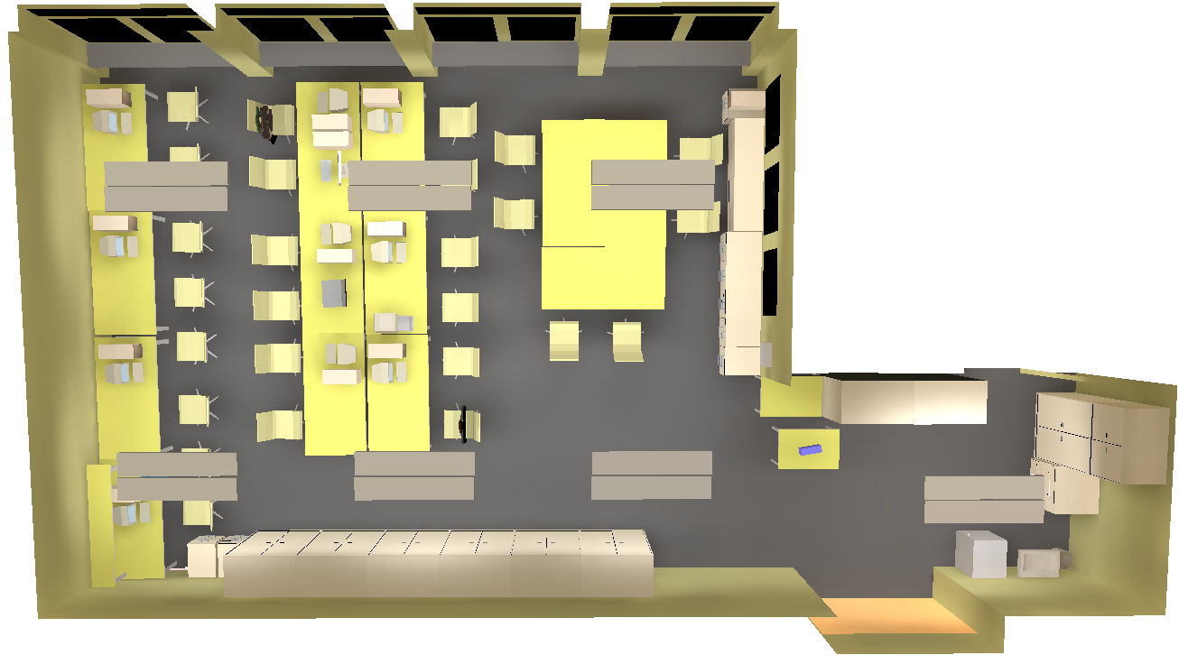
Bild03: 3D-Beleuchtungs-Nachplanung mit DIALux, ohne Tageslicht bei Kunstlicht

Bild04, Bild05: 3D-Beleuchtungs-Neuplanung für R3974 mit DIALux, ohne Tageslicht bei Kunstlicht

Bild06: Raum 3974, horizontale Beleuchtungsstärke E (in Lux) bei realitätsgetreuer Nachplanung, ohne Tageslicht mit Kunstlicht

Bild07: Raum 3974, horizontale Beleuchtungsstärke E (in Lux) bei Tageslicht am 21.Juni, 13:00, ohne Kunstlicht, zum Vergleich

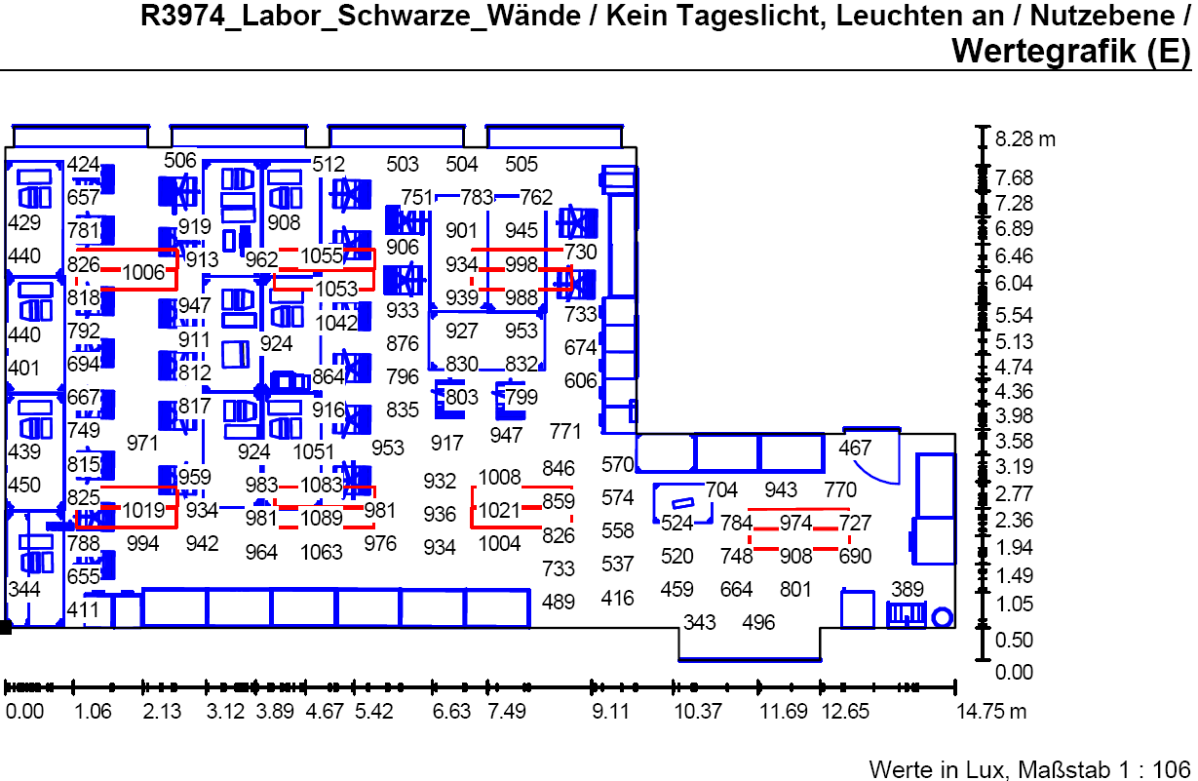
Bild08: Raum 3974, horizontale Beleuchtungsstärke E (in Lux) bei realitätsgetreuer Nachplanung, bei Simulation mit nichtreflektierenden schwarzen Wänden, ohne Tageslicht mit Kunstlicht
Bild09: Raum 3974, horizontale Beleuchtungsstärke E (in Lux) bei Neuplanung, ohne Tageslicht mit Kunstlicht

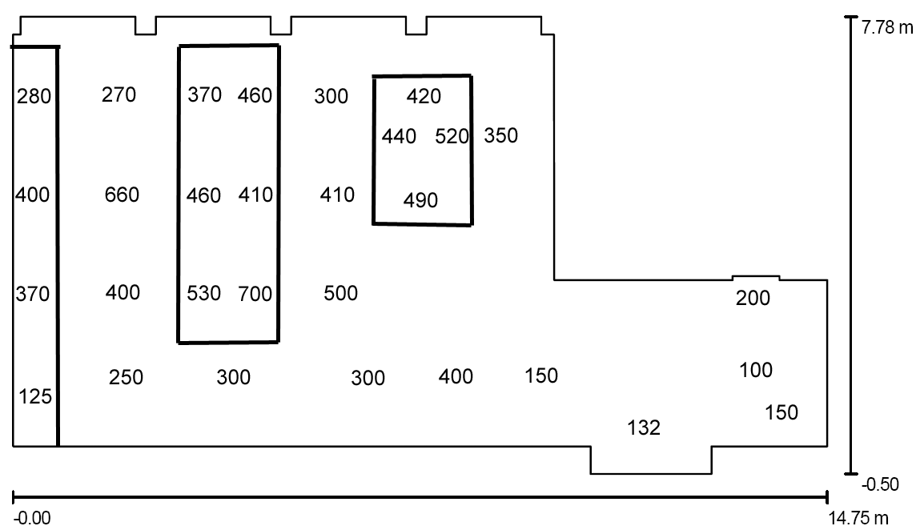
Bild10: R3974, stichprobemäßig gemessene, per Hand eingetragene horizontale Beleuchtungsststärke E (in Lux), Maßstab 1:106, ohne Tageslicht bei Kunstlicht

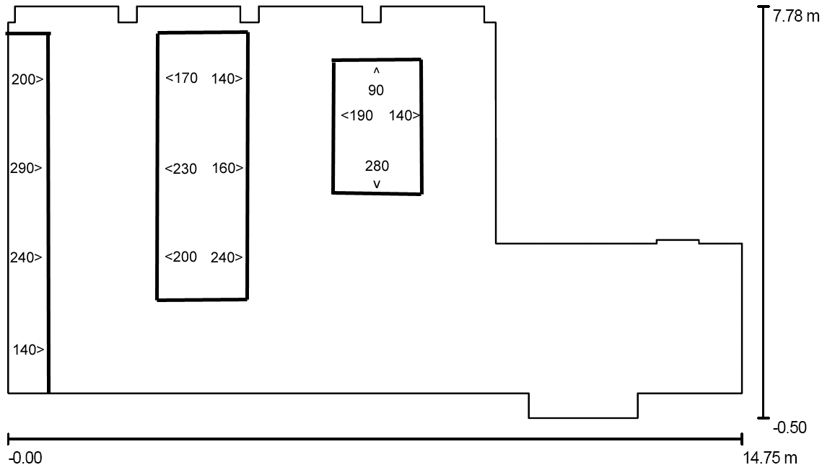

Bild11: R3974, stichprobemäßig gemessene, per Hand eingetragene vertikale Beleuchtungsststärke E (in Lux), Maßstab 1:106, ohne Tageslicht bei Kunstlicht. Da offene Ende des “v” zeigt in die Blickrichtung des Benutzers eines Arbeitsplatzes.

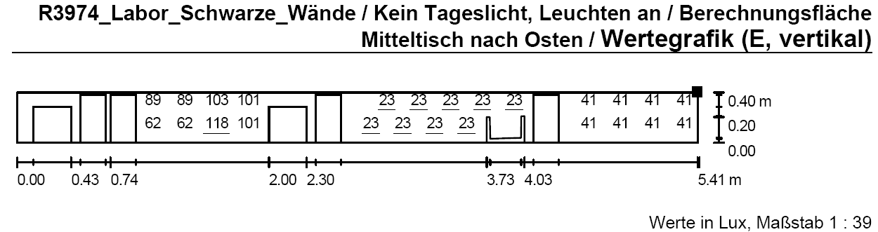
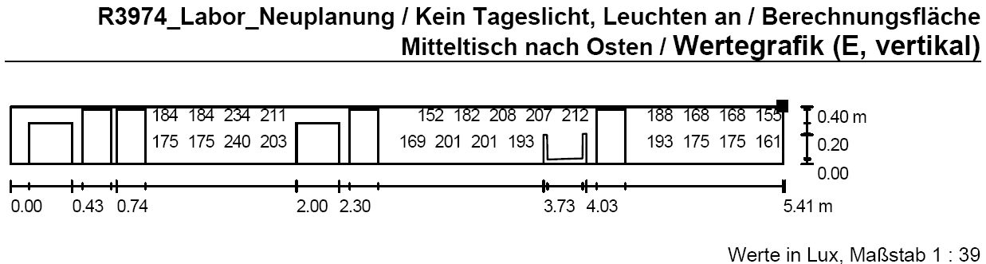
Bild12, Bild13, Bild 14: Raum 3974, Mitteltisch mit nach Osten gewandten Arbeitsplätzen, vertikale Beleuchtungsstärke E (in Lux) bei realitätsgetreuer Nachplanung (Bild 12), mit schwarzen nichtreflektierenden Wänden (Bild 13) und bei Neuplanung ( Bild14), ohne Tageslicht mit Kunstlicht. Der Pfeil zeigt in die entgegengesetzte Richtung.

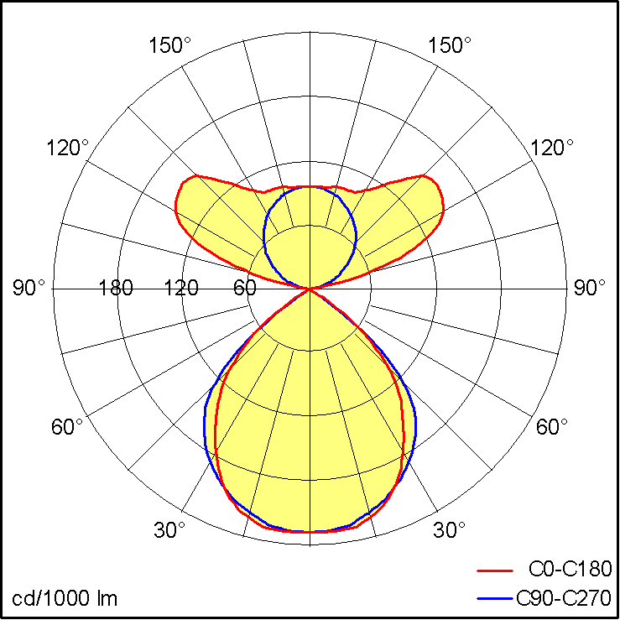
Bild15: Lichtstärkeverteilungskurve der Leuchte “FREE C-I/D 1/80W+2x2/24W” der Serie “Freeline” der Fa. Zumtobel [ZUM]

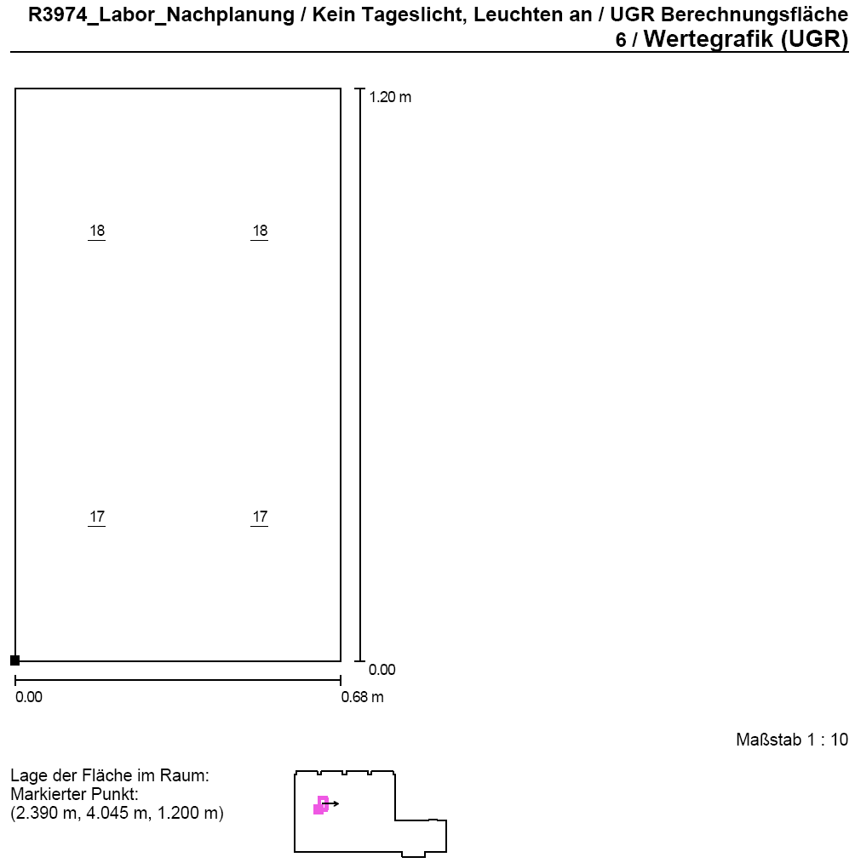
Bild16: Raum 3974, UGR Berechnungsfläche 1 ( mittlerer Arbeitsplatz 6 am Mitteltisch, nach Osten gewandt ) bei realitätsgetreuer Nachplanung, ohne Tageslicht mit Kunstlicht

